ACUERDO GENERAL DE ADMINISTRACIÓN DE LA POLÍTICA DE INCLUSIÓN PARA LA PROTECCIÓN DE LOS DERECHOS HUMANOS DE LAS PERSONAS CON DISCAPACIDAD EN LA SUPREMA CORTE DE JUSTICIA DE LA NACIÓN

Versión en Lenguaje Claro o Lectura Facilitada

Presentación
Tenemos el placer de presentarles esta versión en lenguaje claro o lectura facilitada del Proyecto del Acuerdo General de Administración por el que se establece la Política de Inclusión y las Medidas Generales para la Protección de los Derechos Humanos de las Personas con Discapacidad en la Suprema Corte de Justicia de la Nación.
El proyecto del Acuerdo General de Administración es un documento que explica cuáles son las acciones y medidas que deben atender los órganos y áreas administrativas de la Suprema Corte de Justicia de la Nación para proteger los derechos humanos de las personas con discapacidad que trabajan en la institución y busca eliminar las barreras que impiden el acceso a sus derechos en condiciones de igualdad.
Es importante que sepas que este Acuerdo tiene como finalidad generar un cambio en la cultura de todo el personal de la Suprema Corte; fomentar la accesibilidad y respetar plenamente los derechos humanos de las personas con discapacidad, así como realizar acciones para lograr su verdadera inclusión.
Por ello, la Suprema Corte consideró necesario redactar en formato de lenguaje claro o lectura facilitada el mencionado Acuerdo, permitiendo con esto que su contenido sea más accesible para la comprensión de un mayor número de personas.
Estamos seguros de que este documento será de un gran aporte para favorecer una cultura de inclusión en nuestro país.

Contenido
INTRODUCCIÓN 1
ALGUNOS CONCEPTOS IMPORTANTES PARA ENTENDER MEJOR EL ACUERDO GENERAL DE ADMINISTRACIÓN 2
ACUERDO GENERAL DE ADMINISTRACIÓN POR EL QUE SE ESTABLECE LA POLÍTICA DE INCLUSIÓN Y LAS MEDIDAS GENERALES PARA LA PROTECCIÓN DE LOS DERECHOS HUMANOS DE LAS PERSONAS CON DISCAPACIDAD EN LA SUPREMA CORTE DE JUSTICIA DE LA NACIÓN EN FORMATO DE LENGUAJE CLARO O LECTURA FACILITADA. 4
CONSIDERANDO 4
ACUERDO GENERAL DE ADMINISTRACIÓN 6
CAPÍTULO PRIMERO 6
DEFINICIONES 6
PRIMERA PARTE 9
CAPÍTULO SEGUNDO 9
OBJETO E INTERPRETACIÓN 9
CAPÍTULO TERCERO 10
ÁMBITO DE APLICACIÓN 10
CAPÍTULO CUARTO 11
MEDIDAS GENERALES PARA LA INCLUSIÓN Y LOS DERECHOS HUMANOS DE LAS PERSONAS CON DISCAPACIDAD 11
CAPÍTULO QUINTO 13
DE LA UNIDAD DE INCLUSIÓN LABORAL Y DERECHOS HUMANOS DE LAS PERSONAS CON DISCAPACIDAD 13
CAPÍTULO SEXTO 16
COMITÉ DE ACCESIBILIDAD E INCLUSIÓN 16
CAPÍTULO SÉPTIMO 19
OBLIGACIONES DE LOS ÓRGANOS Y ÁREAS EN RELACIÓN CON LAS MEDIDAS GENERALES 19
SEGUNDA PARTE. PARTE ESPECÍFICA 21
DESARROLLO DE LAS MEDIDAS GENERALES Y SU IMPLEMENTACIÓN 21
CAPÍTULO OCTAVO 21

SISTEMA DE REGISTRO ADMINISTRATIVO DE PERSONAL 21
CAPÍTULO NOVENO 23
DE LAS AYUDAS TÉCNICAS Y AJUSTES RAZONABLES 23
CAPÍTULO DÉCIMO 25
RECLUTAMIENTO, SELECCIÓN E INGRESO 25
CAPÍTULO DÉCIMO PRIMERO 30
ACOMPAÑAMIENTO ANTE LA UNIDAD GENERAL DE INVESTIGACIÓN DE RESPONSABILIDADES ADMINISTRATIVAS 30
CAPÍTULO DÉCIMO SEGUNDO 31
ACCESIBILIDAD 31
CAPÍTULO DÉCIMO TERCERO 35
CAPACITACIÓN, INVESTIGACIÓN, ORIENTACIÓN Y TOMA DE CONCIENCIA 35
TRANSITORIOS 36
GLOSARIO 38

Introducción
- El Acuerdo General de Administración es un documento que explica las acciones que deben atender los órganos y áreas administrativas de la Suprema Corte hacia las personas con discapacidad o con dificultades para realizar alguna actividad laboral dentro de la institución.
- Tiene como finalidad generar un cambio en la cultura de todo el personal de la Suprema Corte; garantizando la accesibilidad y respetando plenamente los derechos humanos de las personas con discapacidad.
- El Acuerdo comienza con una sección llamada Considerandos y luego sigue el Capítulo 1, llamado Definiciones.
- Después, los demás Capítulos se dividen en 2 partes, una Parte General y otra Parte Específica:
En la Parte General encontrarás los Capítulos del 2 al 7.
En la Parte Específica encontrarás los Capítulos del 8 al 13.
- Por último, se encuentra la sección llamada Transitorios.

Es importante mencionar que esta versión en lenguaje claro o lectura facilitada contiene al final de su texto un Glosario (diccionario que tiene definiciones de palabras para comprender el documento).

ALGUNOS CONCEPTOS IMPORTANTES PARA ENTENDER MEJOR EL ACUERDO GENERAL DE ADMINISTRACIÓN

¿Qué es la Constitución Política de los Estados Unidos Mexicanos?
- Es la ley más importante de nuestro país.
- En ella están escritos los derechos y las obligaciones que tienen todas las personas en nuestro país, así como las obligaciones en materia de derechos humanos que tiene el gobierno.
- Además, dice que todas las autoridades tienen la obligación de dar a conocer, respetar, proteger y asegurar los derechos humanos.
- El artículo 1 de la Constitución prohíbe la discriminación por tener una discapacidad, esto se llama “principio de no discriminación”, y todas las autoridades en nuestro país deben dar un trato igual a todas las personas.
- En el artículo 100 de la Constitución, entre otras cosas, está escrito que la o el Ministro Presidente de la Suprema Corte de Justicia puede hacer los acuerdos necesarios para mejorar la administración de la Suprema Corte.

¿Qué es la Suprema Corte de Justicia de la Nación?
- Es el tribunal más importante de México. Se encarga de vigilar que todas las leyes y lo que hagan, o no hagan, las autoridades respete lo que dice la Constitución y los tratados internacionales en temas de derechos humanos.

- Se compone por un grupo de 11 personas a quienes llamamos Ministras y Ministros. Una de esas personas se llama Ministra o Ministro Presidente, quien representa a la Suprema Corte y dirige e implementa sus políticas internas.

¿Qué es la Convención sobre los Derechos de las Personas con Discapacidad?
- Es un tratado internacional de derechos humanos sobre personas con discapacidad. Lo firmaron en 2007 más de 80 países, incluido México. Es válida para nuestro país desde mayo del 2008.
- La Convención tiene un Comité formado por un grupo de personas expertas en derechos humanos de personas con discapacidad, quienes en 2014 se preocuparon de que en México no hubiera el 3 por ciento de personas con discapacidad trabajando en el gobierno.

ACUERDO GENERAL DE ADMINISTRACIÓN POR EL QUE SE ESTABLECE LA POLÍTICA DE INCLUSIÓN Y LAS MEDIDAS GENERALES PARA LA PROTECCIÓN DE LOS DERECHOS HUMANOS DE LAS PERSONAS CON DISCAPACIDAD EN LA SUPREMA CORTE DE JUSTICIA DE LA NACIÓN EN FORMATO DE LENGUAJE CLARO O LECTURA FACILITADA

CONSIDERANDO

¿Cuáles son los motivos por los que se emite este Acuerdo General de Administración?
- Se quiere establecer una política de inclusión laboral en la Suprema Corte, tomando en cuenta que existen en nuestro país más de 20 millones de personas con discapacidad, con limitación en la actividad cotidiana o con algún problema o condición mental, lo que representa el 16.5% de la población, de acuerdo con el Censo de Población del 2020.
- En 2016 se creó el Programa Integral de Inclusión Laboral en el Alto Tribunal, mediante el cual se incorporaron a trabajar 17 personas con discapacidad en la Suprema Corte.
- En el periodo del actual Presidente de la Suprema Corte, se evaluó el Programa Integral de Inclusión Laboral en el Alto Tribunal, generando las siguientes reflexiones:
- Para lograr la inclusión laboral de personas con discapacidad, se requiere darles un trabajo con posibilidades de crecimiento en su sueldo y mejores oportunidades laborales.
- Se requiere que las personas que trabajan en la Suprema Corte tomen conciencia a favor de los derechos humanos de las personas con discapacidad.
- Se necesitan realizar acciones en la Suprema Corte con base en el modelo social de la discapacidad, para eliminar aquellas barreras sociales que impiden el acceso a los derechos en condiciones de igualdad de las personas con discapacidad.
- Es necesario tomar en cuenta los ajustes razonables y las ayudas técnicas para lograr la accesibilidad, permanencia y crecimiento laboral de las personas con discapacidad o con alguna dificultad para llevar a cabo su trabajo en la Suprema Corte.
- Por estas razones se ha decidido crear la Política de Inclusión y las Medidas Generales para la Protección de los Derechos Humanos de las Personas con Discapacidad en la Suprema Corte de Justicia de la Nación, iniciando una nueva etapa en esta institución.
- Con esto, se busca conocer a las personas con discapacidad o que tienen una dificultad para hacer sus actividades laborales que ya trabajan en la Suprema Corte, aumentar esa cantidad de personas y hacer los ajustes que se necesiten para su inclusión.
¿Cómo hacerlo posible? Se explica en los capítulos siguientes.
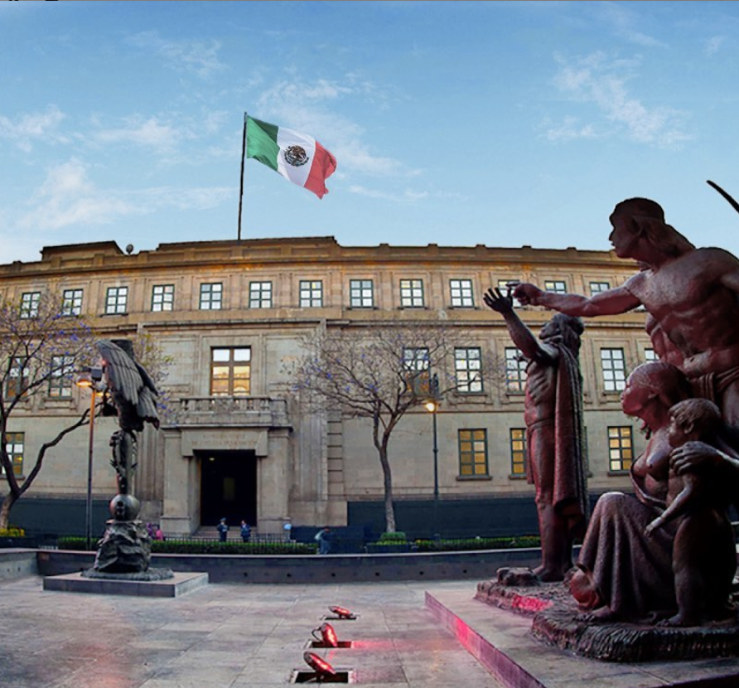

ACUERDO GENERAL DE ADMINISTRACIÓN

CAPÍTULO PRIMERO

DEFINICIONES

ARTÍCULO 1. Para comprender de qué se trata este Acuerdo General de Administración, se explica el significado de algunas palabras que se utilizarán en sus Capítulos:
- Accesibilidad: son todas las medidas que se realicen en los espacios de trabajo, edificios, instalaciones, transportes, áreas, sistemas, tecnologías de la información y comunicaciones; para que las personas con discapacidad puedan ingresar, desplazarse, salir y comunicarse de manera segura, cómoda y autónoma, así como realizar sus actividades de trabajo de igual forma que las demás personas.
- Acción afirmativa: son acciones específicas de carácter temporal. Se aplican para que se eliminen prácticas de discriminación hacia varios grupos de población en situación de vulnerabilidad, como las personas con discapacidad. Estas acciones se aplican mientras sigan las situaciones de desigualdad o discriminación.
- Ajustes razonables: son acciones que se realizan para adaptar un lugar, un objeto, servicios o información, para que una persona con discapacidad o con dificultades para realizar sus actividades laborales, puedan usarlas y así disfrutar de sus derechos como las demás personas. Estas no deben generar una carga desproporcionada o afectar derechos de otras personas.
- Áreas: son las áreas administrativas señaladas en el Reglamento Orgánico en Materia de Administración de la Suprema Corte, las cuales se nombran en el Capítulo Tercero del Acuerdo General de Administración, y que trabajan para que la Suprema Corte cumpla sus funciones.
- Ayudas técnicas: son los dispositivos tecnológicos y materiales que permiten, a las personas con discapacidad o con dificultades para realizar sus actividades laborales, desempeñar su trabajo.
- Barreras: son obstáculos o dificultades que enfrentan las personas con discapacidad que les impiden o dificultan realizar una tarea o participar plenamente en la sociedad para su inclusión.
- Barreras de la comunicación: son obstáculos o dificultades en la comunicación verbal, la información escrita o en los dispositivos tecnológicos a los que se enfrentan las personas con discapacidad y que les dificultan su comunicación.
- Barreras físicas: obstáculos que impiden que las personas con discapacidad puedan desplazarse en espacios públicos o privados y en exteriores e interiores, así como al utilizar diversos servicios.
- Barreras socioculturales: acciones y actitudes de exclusión, discriminación, juicio o etiquetas negativas en contra de ciertos grupos de población. Se basan en creencias falsas de la sociedad y limitan la participación social y cultural de las personas con discapacidad.
- Comité: el Comité de Accesibilidad e Inclusión.
- DGDH: la Dirección General de Derechos Humanos de la Suprema Corte.
- DGRH: la Dirección General de Recursos Humanos de la Suprema Corte.
- Discapacidad: es un concepto que evoluciona y se refiere al resultado de la interacción entre las personas con determinadas condiciones y las barreras de la actitud y el entorno, las cuales impiden su participación en la sociedad en igualdad de condiciones que las demás personas.
- Discriminación por discapacidad: la exclusión o restricción que se da a una persona con discapacidad, con o sin intención, y que llega a restringir, obstaculizar, anular o impedir el goce pleno de sus derechos. Se discrimina también cuando se les niegan los ajustes razonables que requieren.
- Órganos: son los órganos administrativos señalados en el Reglamento Orgánico en Materia de Administración de la Suprema Corte, las cuáles se nombran en el Capítulo Tercero del Acuerdo General de Administración
- Personas con dificultad: personas que tienen dificultad para llevar a cabo actividades básicas como ver, caminar subir o bajar, comprender información o llevar a cabo dos o más instrucciones básicas, escuchar, caminar, hablar y/o comunicarse. Esto dificulta el desempeño de su trabajo en la Suprema Corte.
- Personas con discapacidad: personas que viven con una condición física, psicosocial, intelectual o sensorial, que, al interactuar con el entorno, se enfrentan a las barreras que no han sido eliminadas, lo que dificulta o impide su participación plena en la sociedad.
- Medidas generales: medidas administrativas para la inclusión y el respeto a los derechos humanos de las personas en la Suprema Corte de Justicia de la Nación.
- Modelo social de la discapacidad: es una forma de ver y vivir la discapacidad desde la convivencia con la sociedad. Respeta la autonomía y decisiones de las personas con discapacidad. Busca eliminar barreras y crear condiciones de igualdad de oportunidades para todas las personas.
- SIRAP: el Sistema de Registro Administrativo de Personal.
- Suprema Corte: la Suprema Corte de Justicia de la Nación.
- UGIRA: la Unidad General de Investigación de Responsabilidades Administrativas.
- Unidad de Inclusión: la Unidad de Inclusión Laboral y Derechos Humanos de las Personas con Discapacidad, que pertenece a la Dirección General de Derechos Humanos.

PRIMERA PARTE

PARTE GENERAL

CAPÍTULO SEGUNDO
OBJETO E INTERPRETACIÓN

ARTÍCULO 2. OBJETO (Es lo que explica el contenido y el para qué del Acuerdo General de Administración).
El Acuerdo General de Administración se crea para:
- Establecer la Política de Inclusión y las Medidas Generales para la Protección de los Derechos Humanos de las Personas con Discapacidad en la Suprema Corte.
- Crear la Unidad de Inclusión Laboral y Derechos Humanos de las Personas con Discapacidad y explicar qué le toca hacer a esa Unidad.
- Señalar qué le toca hacer a las áreas administrativas de la Suprema Corte para que se cumplan las Medidas Generales que se establecen en este Acuerdo General.
- Crear el Comité de Accesibilidad e Inclusión para que varias áreas administrativas de la Suprema Corte trabajen juntas en temas de accesibilidad e inclusión laboral.

ARTÍCULO 3. INTERPRETACIÓN
- La interpretación es la manera de cómo entender el Acuerdo General de Administración.
- Todo lo que está escrito en el Acuerdo se debe entender respetando en todo momento los derechos de las personas con discapacidad y procurando incrementar esa protección. También se deben de tomar en cuenta los tratados internacionales y los criterios de la Suprema Corte en el tema de derechos humanos de las personas con discapacidad.

CAPÍTULO TERCERO

ÁMBITO DE APLICACIÓN

ARTÍCULO 4.
El contenido del Acuerdo General de Administración es obligatorio para las distintas áreas administrativas que forman parte de los siguientes órganos administrativos:
- Secretaría General de Acuerdos.
- Secretaría General de la Presidencia.
- Coordinación General de Asesores de la Presidencia.
- Coordinación de la Oficina de la Presidencia.
- Oficialía Mayor.
- Contraloría.
- Unidad General de Transparencia y Sistematización de la Información Judicial.
- Otras áreas administrativas que se pudieran incorporar más adelante.

CAPÍTULO CUARTO

MEDIDAS GENERALES PARA LA INCLUSIÓN Y LOS DERECHOS HUMANOS DE LAS PERSONAS CON DISCAPACIDAD

ARTÍCULO 5. MEDIDAS GENERALES
Son las acciones que las áreas administrativas de la Suprema Corte deben llevar a cabo para lograr que las personas con discapacidad o con alguna dificultad para el desarrollo de sus actividades laborales sean incluidas, es decir, se respeten sus derechos. Estas son las acciones:
- La meta inicial es que el 3 por ciento del total de las personas que trabajan en los órganos y áreas administrativas de la Suprema Corte, sean personas con discapacidad o con dificultades para realizar sus actividades laborales.
- Mantener este porcentaje y poco a poco aumentarlo, para que sean más del 3 por ciento las personas con discapacidad o con dificultad para realizar sus actividades laborales quienes trabajen en la Suprema Corte.
- Crear un sistema de registro para conocer en qué órgano o área administrativa trabajan las personas con discapacidad o con alguna dificultad para realizar sus actividades laborales y que también sirva para que ellas puedan solicitar ajustes razonables y ayudas técnicas.
- Brindar los ajustes razonables o ayudas técnicas que sean necesarios para el personal con discapacidad o con alguna dificultad para realizar sus actividades laborales en la Suprema Corte.
- Seguir el modelo social de la discapacidad, creando una cultura de inclusión y respeto que genere una mirada positiva de las personas con discapacidad en todo el personal de la Suprema Corte.
- Llevar a cabo acciones que le permitan a las personas con discapacidad tener permanencia, mayor capacitación y crecimiento laboral.
- Dar asesoría y acompañamiento ante la Unidad General de Investigación de Responsabilidades Administrativas, a las personas con discapacidad que trabajen en la Suprema Corte ante posibles actos de acoso sexual, hostigamiento laboral y cualquier otro acto que implique discriminación por motivos de discapacidad.
- Realizar acciones para aumentar poco a poco la accesibilidad en todos los espacios y lugares, facilitando el desplazamiento, la comunicación, el uso de la tecnología y el manejo de la información.
- Capacitar al personal que trabaja en los accesos de los edificios de la Suprema Corte para brindar un trato adecuado a todas las personas con discapacidad que ingresen.
- Dar cursos y talleres a las personas que trabajen en áreas administrativas de la Suprema Corte, para tomar conciencia sobre los derechos humanos de las personas con discapacidad, así como para eliminar prejuicios y prácticas excluyentes en su contra.
- Impulsar que haya cursos para las personas con discapacidad o con dificultades para realizar sus actividades laborales que trabajen en áreas administrativas de la Suprema Corte, para que mejoren sus conocimientos, puedan realizar mejor su trabajo y tengan un crecimiento profesional.
- Capacitar al personal que desarrolla soluciones tecnológicas y de comunicación para que sus diseños procuren la accesibilidad para las personas con discapacidad.
- Hacer un programa específico de capacitación en derechos humanos de las personas con discapacidad en la Suprema Corte.

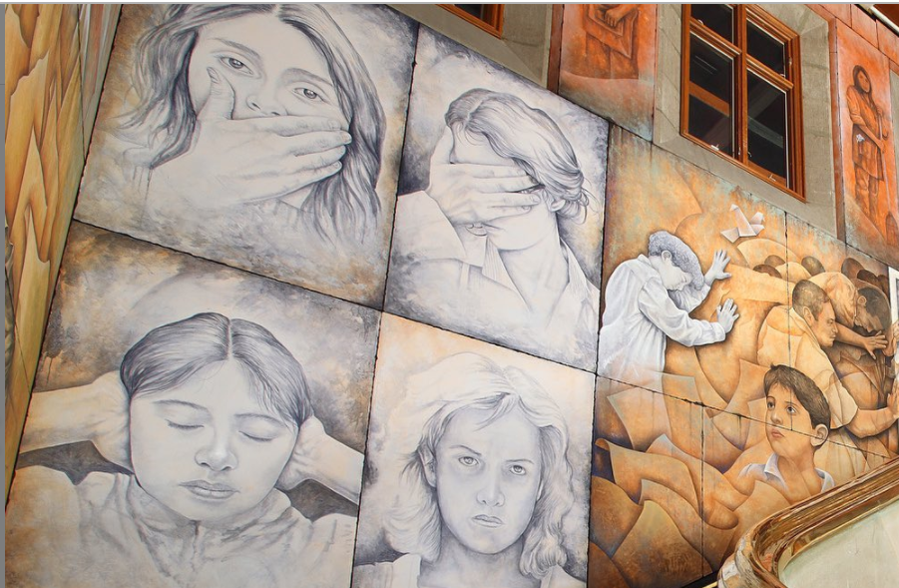

CAPÍTULO QUINTO
DE LA UNIDAD DE INCLUSIÓN LABORAL Y DERECHOS HUMANOS DE LAS PERSONAS CON DISCAPACIDAD

ARTÍCULO 6. ATRIBUCIONES (Funciones que le toca hacer a la Unidad de Inclusión Laboral, que es un área dentro de la Dirección General de Derechos Humanos).
Estas son las atribuciones de la Unidad de Inclusión:
- Observar el número de personas con discapacidad o con alguna dificultad para desarrollar sus actividades laborales que trabajen en los órganos y áreas de la Suprema Corte, para mantener y a futuro incrementar la meta del porcentaje de 3 por ciento en las áreas administrativas de la SCJN, proponiendo acciones afirmativas, de ser necesario.
- Encargarse del Sistema de Registro Administrativo del Personal (SIRAP), en coordinación con la Dirección General de Recursos Humanos.
- Revisar y decidir si se hacen los ajustes razonables y ayudas técnicas que soliciten las personas con discapacidad o con dificultades para realizar sus actividades laborales, pidiendo la opinión de las áreas donde trabajen dichas personas.
- Decidir cuándo pueden aplicarse los ajustes razonables y ayudas técnicas y cuándo no, así como los objetos o servicios que se necesiten para hacer esos ajustes y si se requiere de una contratación externa que deba pagar la Suprema Corte.
- La Unidad de Inclusión Laboral también puede ayudar a las áreas administrativas para que realicen los ajustes razonables o ayudas técnicas que se necesiten.
- Capacitar a las personas con discapacidad o con dificultades para realizar sus actividades laborales que entren a trabajar a la Suprema Corte, para que sepan cuáles son las funciones de la Unidad de Inclusión y los apoyos que les puede dar.
- Elaborar y aplicar un programa de capacitación hacia el personal administrativo de la Suprema Corte para crear una cultura de inclusión laboral y respeto a los derechos humanos de las personas con discapacidad
- Capacitar a las áreas administrativas en donde trabaje una persona con discapacidad o con alguna dificultad para realizar sus actividades laborales sobre cómo tratarla y se facilite su inclusión laboral.
- Dar apoyo a las áreas administrativas que lo soliciten, cuando vayan a contratar a una nueva persona y en ese proceso haya alguna persona con discapacidad involucrada que cumpla con el perfil que se está buscando. Además sugerir acciones, ayudas técnicas o ajustes razonables que ayuden a la contratación.
- Avisar a las personas que dirigen las áreas administrativas, cuántas personas con discapacidad o con alguna dificultad para realizar sus actividades trabajan en cada una de esas áreas, y decirles sus necesidades de ajustes razonables. Esto se debe hacer cada tres meses.
- Proponer a las y los titulares de las áreas administrativas medidas para facilitar un diálogo, mediación, sensibilización o capacitación, ante el conocimiento de algún problema relacionado con una persona con discapacidad o dificultad para realizar alguna actividad laboral.
- Asesorar y acompañar a la persona con discapacidad que se lo solicite, para poner una queja ante la Unidad General de Investigación de Responsabilidades Administrativas cuando exista un posible acto de acoso sexual, hostigamiento laboral o cualquier otro acto que implique discriminación por motivos de discapacidad.
- Ayudar a las áreas administrativas que quieran aplicar medidas para la inclusión laboral de las personas con discapacidad, tener un registro de esas medidas generales, darles seguimiento y proponer las evaluaciones que se necesiten.
- Además de las anteriores, la Unidad de Inclusión Laboral podrá realizar otras acciones que le indiquen otras reglas o decisiones de la Suprema Corte, así como las acciones que le pida realizar la persona que dirija la Dirección General de Derechos Humanos.

CAPÍTULO SEXTO
COMITÉ DE ACCESIBILIDAD E INCLUSIÓN

ARTÍCULO 7. OBJETO E INTEGRACIÓN DEL COMITÉ
Funciones que realizará:
- El Comité es un grupo conformado por personas titulares de áreas administrativas de la Suprema Corte que se encargará de coordinar y consultar sobre el diseño de acciones de mayor importancia que aseguren la accesibilidad e inclusión laboral de las personas con discapacidad que trabajen en la Suprema Corte.
- Está formado por las mujeres y hombres titulares de las siguientes áreas administrativas:
- Dirección General de Presupuesto y Contabilidad.
- Dirección General de Recursos Materiales.
- Dirección General de Infraestructura Física.
- Dirección General de Planeación, Seguimiento e Innovación.
- Dirección General de Recursos Humanos.
- Dirección General de Tecnologías de la Información.
- Dirección General de Derechos Humanos.
- Todas estas personas podrán opinar y votar sobre cualquier tema que se analice en las sesiones del Comité.
- Su presidente, será la persona titular de la Dirección General de Derechos Humanos.
- El Comité tendrá una Secretaría Técnica, que estará a cargo de la persona titular de la Unidad de Inclusión.
- Las bases para su funcionamiento y organización estarán establecidas en su Reglamento Interno.

ARTÍCULO 8. ATRIBUCIONES DEL COMITÉ
El Comité tendrá las siguientes funciones:
- Conocer y autorizar las medidas más importantes en materia de accesibilidad y de inclusión laboral de las personas con discapacidad en la Suprema Corte.
- Establecer la ruta sobre las consultas, decisiones o políticas que se autoricen para realizarlas.
- Realizar recomendaciones a las áreas administrativas para promover que los bienes que se compren o renten, así como los servicios y las obras de construcción que quieran contratar, sean accesibles.
- Autorizar que nuevas áreas se sumen al Comité e invitar a otras áreas a sus sesiones de trabajo.
- Resolver los recursos que se presenten cuando se niega una ayuda técnica o un ajuste razonable.
- Fomentar la investigación, análisis y realización de acciones para la accesibilidad e inclusión laboral.
- Realizar un calendario con las fechas de las sesiones.
- Elaborar y dar a conocer las reglas sobre el funcionamiento del Comité.
- Realizar acciones que le sean encargadas por la o el Ministro Presidente de la Suprema Corte.

ARTÍCULO 9. DECISIONES DEL COMITÉ
- El Comité se reunirá 2 veces al año y de manera extraordinaria cuando sea necesario.
- Las sesiones del Comité se considerarán válidas siempre y cuando asista la mitad más 1 de sus integrantes, y entre ellos se encuentre la o el Presidente del Comité.
- Los acuerdos y resoluciones se aprobarán por mayoría de votos de sus integrantes presentes.
- Si al votar se da un empate, la o el Presidente del Comité tendrá el voto final.

ARTÍCULO 10. PRESIDENCIA DEL COMITÉ
La o el Presidente del Comité tendrá las siguientes funciones:
- Presidir, coordinar y dirigir las sesiones del Comité.
- Aprobar las convocatorias a las sesiones.
- Preguntar a las otras personas integrantes del Comité si están de acuerdo con el plan de trabajo del día, los acuerdos y las resoluciones que se analicen en cada una de las sesiones.
- Proponer a las demás personas integrantes del Comité hacer grupos de trabajo y hacer estudios de algún tema en especial.
- Invitar a las sesiones a titulares de otras áreas administrativas que considere necesario.
- Firmar los documentos en los que se escribe todo lo que pasó en cada una de las sesiones.
- Realizar otras funciones que le asigne la o el Ministro Presidente.

ARTÍCULO 11. SECRETARÍA TÉCNICA
Las funciones de la Secretaría Técnica del Comité son:
- Apoyar a la o el Presidente del Comité en las sesiones.
- Asegurarse si asistieron a la sesión el número de personas del Comité necesarias para realizarla y decirles los temas a tratar.
- Realizar el aviso de la reunión y confirmar la asistencia de las personas.
- Reunir los documentos que se van a ocupar en la sesión y repartirlos a todas las personas.
- Elaborar el documento en el que se escribe todo lo que pasó en la sesión y enviarlo a las personas del Comité para que lo firmen (actas de trabajo).
- Registrar los acuerdos que se resuelvan en las sesiones y ver que se cumplan.
- Hacer informes sobre las actividades que haga el Comité.
- Avisar a todas las personas del Comité para que asistan a las sesiones.
- Sugerir la incorporación de nuevas áreas administrativas de la Suprema Corte al Comité.
Realizar cualquier otra actividad que le pida la Presidencia del Comité.

CAPÍTULO SÉPTIMO
OBLIGACIONES DE LOS ÓRGANOS Y ÁREAS EN RELACIÓN CON LAS MEDIDAS GENERALES

ARTÍCULO 12. OBLIGACIONES DE LOS ÓRGANOS Y ÁREAS
Las personas titulares de los órganos y áreas administrativas tendrán estas obligaciones:
- Deben informar a la Unidad de Inclusión si quieren terminar el contrato o dar de baja a una persona con discapacidad o con dificultades para realizar actividades laborales. Tienen 3 días laborales para avisar.
- Si alguna persona de su área, con discapacidad o con dificultades para realizar actividades laborales presenta su renuncia, tienen 3 días laborables para avisar que se presentó esa renuncia, antes de que produzcan todos sus efectos legales.
- Cuando la Unidad de Inclusión les pida su opinión sobre los ajustes razonables o ayudas técnicas, las áreas administrativas tienen 3 días laborables para darla, con lo que la Unidad de Inclusión tendrá la información necesaria para decidir si se pueden autorizar o no estos ajustes..
- En caso de que la Unidad apruebe los ajustes razonables o ayudas técnicas y se requiera de una contratación externa, se deberá realizar el procedimiento previsto para ello en el Capítulo Noveno del presente Acuerdo.
- Procurar que los comunicados, información o publicaciones que hagan, sean accesibles.
- Tramitar las contrataciones externas que estimen pertinentes para implementar acciones en materia de accesibilidad, pero si son acciones de mayor importancia, tienen que presentar sus solicitudes al Comité de Accesibilidad e Inclusión.
- Entregar un reporte que diga cuáles fueron las acciones que hicieron para lograr la accesibilidad e inclusión laboral de personas con discapacidad. Este reporte se entrega una vez al año, en el mes de noviembre.
- Participar en las capacitaciones que imparta la Unidad de Inclusión.

ARTÍCULO 13. ATENCIÓN CIUDADANA
- El área de atención ciudadana y todas las que tengan servicios con el público en general, darán orientación y trato adecuado a las personas con discapacidad que vayan a las instalaciones de la Suprema Corte o pidan su atención. Esas áreas tienen que considerar, en la medida de lo posible y poco a poco, los criterios de accesibilidad al informar y comunicarse.
- Si las áreas lo solicitan, la Unidad de Inclusión las apoyará para que cumplan con esa orientación y trato y adecuado a las personas con discapacidad.

ARTÍCULO 14. PROTECCIÓN CIVIL
- En los edificios de la Suprema Corte habrá acciones y planes para que siempre se cuide la seguridad e integridad física de las personas con discapacidad, procurando aún más cuidado cuando haya situaciones de emergencia o desastres (como puede ser un temblor o un incendio). Esto lo hará la Dirección General de Seguridad.

SEGUNDA PARTE

PARTE ESPECÍFICA

DESARROLLO DE LAS MEDIDAS GENERALES Y SU IMPLEMENTACIÓN

CAPÍTULO OCTAVO

SISTEMA DE REGISTRO ADMINISTRATIVO DE PERSONAL

ARTÍCULO 15. SISTEMA DE REGISTRO ADMINISTRATIVO DE PERSONAL (SIRAP)
- La Suprema Corte tendrá un Sistema de Registro Administrativo de Personal, llamado SIRAP.
- Las áreas encargadas del Sistema serán la Dirección General de Recursos Humanos y la Dirección General de Derechos Humanos, a través de la Unidad de Inclusión.
- El Sistema tendrá la información de cuántas son y en qué áreas trabajan las personas con discapacidad o con dificultades para realizar sus actividades laborales en la Suprema Corte. También ayudará a conocer qué ayudas técnicas y ajustes razonables necesitan.
- La información del Sistema va a permitir que la Dirección General de Recursos Humanos y la Unidad de Inclusión supervisen que se mantenga el porcentaje meta de personas con discapacidad o con dificultades para el desarrollo de sus actividades laborales.
- Con la información del Sistema, la Unidad de Inclusión podrá desarrollar estrategias generales a las áreas administrativas para fortalecer la inclusión laboral de manera progresiva y también será una herramienta para fines estadísticos y de registro.

ARTÍCULO 16. CUESTIONARIO.
- El SIRAP tendrá un cuestionario que debe responder todo el personal que labore en la Suprema Corte, para saber si tienen alguna discapacidad o dificultad para el desarrollo de sus actividades laborales o si necesitan de algún ajuste razonable o ayuda técnica.
- Las personas de nuevo ingreso en la Suprema Corte también deberán llenar el cuestionario durante su primer mes de trabajo.
- Las personas que trabajen en la Suprema Corte podrán actualizar la información del cuestionario cuando tengan algún cambio en su condición de vida, ante una situación de discapacidad o una dificultad que genere una barrera para realizar sus actividades laborales, así como la necesidad de solicitar una ayuda técnica o un ajuste razonable.
- El cuestionario estará abierto todo el tiempo para que el personal de la Suprema Corte actualice su información cuando lo requiera.
- La Dirección General de Recursos Humanos y la Dirección General de Derechos Humanos colaborarán para hacer campañas anuales que permitan mantener actualizados los datos del Sistema.

ARTÍCULO 17. MEDIDAS DE PROTECCIÓN.
- La información que se encuentre en el SIRAP será utilizada de manera muy cuidadosa. Esto significa que sus datos personales se utilizarán solo para mejorar su inclusión laboral y la protección de sus derechos.
- Esto será cumpliendo la Ley General de Protección de Datos Personales en Posesión de Sujetos Obligados, la Ley General de Transparencia y Acceso a la Información Pública, la Ley Federal de Transparencia y Acceso a la Información Pública, y otras leyes relacionadas con la protección de la información.

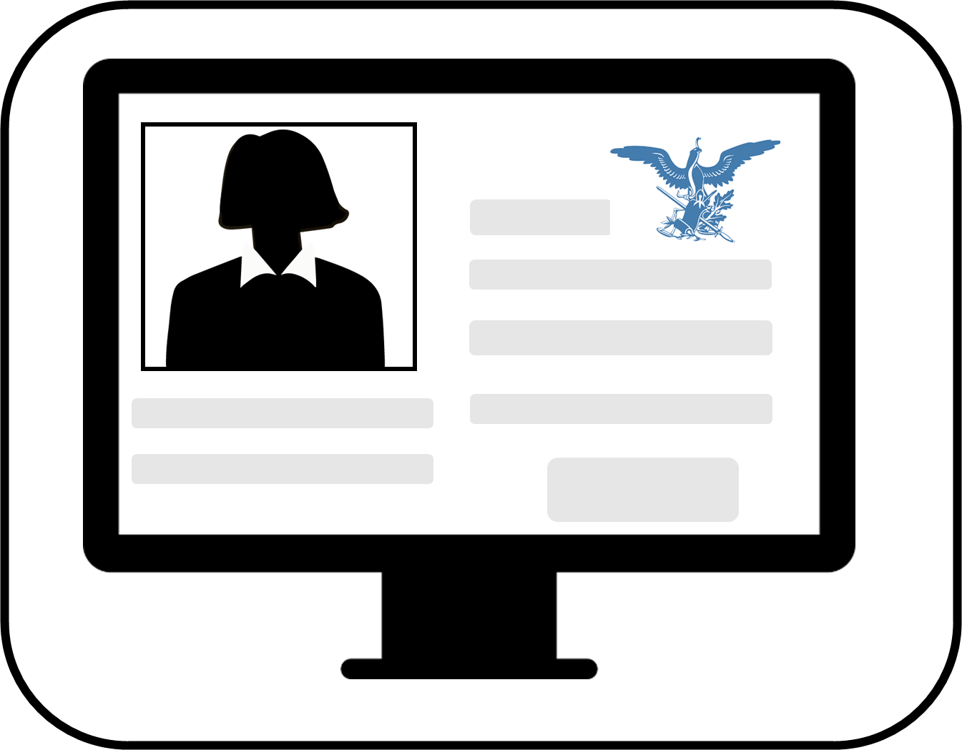

CAPÍTULO NOVENO
DE LAS AYUDAS TÉCNICAS Y AJUSTES RAZONABLES

ARTÍCULO 18. IMPLEMENTACIÓN
- Las personas que trabajen en la Suprema Corte y que necesiten ajustes razonables o ayudas técnicas, deben solicitarlo a través del Sistema de Registro Administrativo de Personal, el SIRAP, explicando las razones y la mejor forma para proporcionarlos.
- El SIRAP enviará un correo electrónico de notificación a la Unidad de Inclusión y a la persona, avisando que recibió la solicitud.
- La Unidad de Inclusión le pedirá al área administrativa en la que trabaje la persona que hizo la petición, que dé su opinión sobre la solicitud. Tendrá 3 días laborales para responder.
- Después de que el órgano o área administrativa envíe su opinión sobre la solicitud, la Unidad de Inclusión revisará la petición de los ajustes razonables o ayudas técnicas, teniendo 10 días laborales para decidir si la solicitud puede realizarse o no. Cuando tenga la respuesta le informará a la persona que hizo la petición y al órgano o área administrativa en donde trabaje esa persona.
- Si la ayuda técnica o el ajuste razonable puede realizarse por alguna de las áreas administrativas sin necesidad de contratar servicios externos, la Unidad de Inclusión acompañará el proceso y en caso de ser necesario, asesorará para que se realice el ajuste razonable o la ayuda técnica que se solicitó.
- Si los ajustes razonables o ayudas técnicas solicitadas requieren que se contraten servicios externos a la Suprema Corte, se le avisará a la persona que dirige el área en donde trabaja la persona que lo solicitó, para que pida a la Dirección General de Recursos Materiales que haga los contratos que se necesitan.
- El dinero para pagar los ajustes razonables o ayudas técnicas lo dará la Dirección General de Derechos Humanos. La Unidad de Inclusión vigilará que la solicitud se cumpla.
- En caso de que la Unidad de Inclusión considere que no es posible hacer el ajuste razonable o la ayuda técnica, porque no se dieron las razones por las que se necesitaba, por generar una carga desproporcionada, o que al hacerlo puede afectar a otra persona, le informará a la persona que hizo la petición.
- En los siguientes 5 días laborales, la persona que hizo la petición podrá solicitar al Comité de Accesibilidad e Inclusión que revise otra vez su solicitud. El Comité tendrá 20 días laborales para decidir si tiene razón o no la Unidad de Inclusión en la respuesta que dio a la persona que hizo la petición.

CAPÍTULO DÉCIMO
RECLUTAMIENTO, SELECCIÓN E INGRESO

ARTÍCULO 19. INCLUSIÓN DE PERSONAS CON DISCAPACIDAD
- La Suprema Corte llevará a cabo medidas progresivas y acciones afirmativas que aseguren que por lo menos el 3 por ciento del total de las personas que trabajen en las áreas administrativas de la Suprema Corte, sean personas con discapacidad o con alguna dificultad para realizar sus actividades laborales.
- Cuando se alcance el 3 por ciento, la Suprema Corte debe hacer acciones afirmativas para que cada año se aumente poco a poco esa cantidad.

ARTÍCULO 20. SEGUIMIENTO DEL PORCENTAJE
- Con los datos del Sistema de Registro Administrativo de Personal, la Unidad de Inclusión revisará cómo avanza el porcentaje de personas con discapacidad que trabajan en los órganos y áreas administrativas de la Suprema Corte.
- La Unidad de Inclusión también podrá hacer recomendaciones para que en las áreas administrativas se aumente poco a poco el porcentaje de personas con discapacidad o con alguna dificultad para el desarrollo de sus actividades laborales.

ARTÍCULO 21. RECLUTAMIENTO Y SELECCIÓN DE PERSONAL
- Cuando se contrate a personas en la Suprema Corte, se tienen que cumplir las reglas que ya existen para las contrataciones y además se debe procurar la participación de personas con discapacidad que cumplan con el perfil necesario para el trabajo que se requiere en cada uno de los niveles y funciones.
- Cuando la o el candidato para un nuevo puesto de trabajo, sea una persona con discapacidad y que para concursar en el proceso de selección necesite algún ajuste razonable o ayuda técnica, las áreas administrativas deberán adecuar ese proceso y dar las herramientas, instrumentos y apoyos necesarios.
- La Unidad de Inclusión puede apoyar para que se haga el proceso de selección en forma adecuada.

ARTÍCULO 22. BAJA DE PERSONAL
- Las áreas administrativas deben avisar a la Unidad de Inclusión cuando se tenga la intensión de terminar el contrato laboral o dar de baja a una persona con discapacidad o con alguna dificultad para el desarrollo de sus actividades laborales, o si esa persona presenta su renuncia. Tienen 3 días laborables para avisar, antes de que surta efectos.
- La Unidad de Inclusión puede mandar a la persona titular del órgano o área donde trabaje la persona con discapacidad o con dificultad para el desarrollo de sus actividades, una opinión para prevenir que el motivo por el que se quiera despedir a esa persona no se relacione con la discapacidad, las barreras que tiene por su discapacidad o por una posible acción de discriminación.
- En esa opinión la Unidad de Inclusión también puede dar sugerencias para dar la mejor solución posible a la situación.
- La o el titular del área administrativa será quien tome la decisión final sobre la situación laboral de la persona con discapacidad.
- Ante la baja de una persona con discapacidad, por solicitud de la persona titular del área administrativa que corresponda, la Dirección General de Recursos Humanos y la Unidad de Inclusión colaborarán para que, en la medida de lo posible, se contrate a otra persona con discapacidad con el perfil que se requiera.
ARTÍCULO 23. ACCIONES AFIRMATIVAS EN LA SELECCIÓN Y EL ÁMBITO LABORAL
- Las áreas administrativas de la Suprema Corte realizarán poco a poco acciones afirmativas para aumentar el porcentaje de personas con discapacidad o con alguna dificultad para realizar sus actividades laborales que trabajen en esas áreas. Si lo solicitan, la Unidad de Inclusión podrá apoyarlas.

ARTÍCULO 24. CRITERIO DE DESEMPATE
- Cuando las áreas administrativas estén en proceso de contratar a una persona para ocupar un puesto y una de las personas candidatas sea una persona con discapacidad que tenga los mismos méritos y preparación que otras sin discapacidad, se debe favorecer la selección de la persona con discapacidad para hacer la contratación.
- También se mantendrá este criterio para que las personas con discapacidad puedan obtener otros beneficios y estímulos laborales.

ARTÍCULO 25. INGRESO
- Para que se contrate a alguna persona en las áreas administrativas, debe haber puestos de trabajo disponibles y se tienen que cumplir los requisitos que se pidan para el puesto de trabajo, sin que afecte la condición de discapacidad para contratar a la persona.
- Si alguna persona con discapacidad es seleccionada, se le dará la información y los documentos de ingreso para su firma en formatos accesibles para su comprensión. La Unidad de Inclusión podrá apoyar a la Dirección General de Recursos Humanos para cumplir con este fin.

ARTÍCULO 26. SERVICIO SOCIAL Y PRÁCTICAS JUDICIALES
- Los órganos y áreas administrativa promoverán el ingreso de personas con discapacidad a los programas de servicio social y prácticas judiciales en sus áreas.

ARTÍCULO 27. CONDICIONES LABORALES Y PRESTACIONES
- La forma de trabajo y los beneficios que se den a las personas con discapacidad, cumplirán con las reglas que existan en temas laborales. Los órganos y áreas administrativas tienen que asegurar que se respeten y garanticen los derechos de las personas con discapacidad, de la misma manera que los derechos de todas las demás personas. La Unidad de Inclusión puede apoyar para asegurar esto.

ARTÍCULO 28. INDUCCIÓN DEL PERSONAL CON DISCAPACIDAD
- Cuando se contrate a una persona con discapacidad, la Unidad de Inclusión le dará un curso para que conozca las medidas que contiene el Acuerdo General de Administración para proteger sus derechos humanos.
- También podrá dar capacitación y orientación a las áreas en donde va a trabajar la persona con discapacidad, sobre el trato adecuado y sensibilizar sobre los derechos de las personas con discapacidad.

CAPÍTULO DÉCIMO PRIMERO
ACOMPAÑAMIENTO ANTE LA UNIDAD GENERAL DE INVESTIGACIÓN DE RESPONSABILIDADES ADMINISTRATIVAS

ARTÍCULO 29. ACOMPAÑAMIENTO ANTE LA UGIRA
En caso de que la persona con discapacidad que trabaje en la Suprema Corte pida el apoyo de la Unidad de Inclusión, esta última podrá:
- Dar acompañamiento a la persona con discapacidad para presentar una denuncia o una queja ante la UGIRA por posible acoso sexual, hostigamiento laboral o cualquier acto de discriminación por discapacidad, así como a las personas que sean testigos en los procedimientos.
- Dar información y asesoría a la persona con discapacidad, guardando la confidencialidad o información personal que se le proporcione.
- Pedir a la UGIRA que se apliquen medidas cautelares (que son acciones para prevenir mayores daños a la persona que denuncia y cuidar su seguridad durante el proceso) a favor de la persona con discapacidad. Estas medidas las autorizará la Secretaría General de la Presidencia.
- Proporcionar atención psicológica en casos de acoso sexual, acoso laboral o actos de discriminación, con el apoyo de la Dirección General de Servicios Médicos.
- Brindar asesoría y atención, en colaboración con la Unidad General de Igualdad de Género de la Suprema Corte, cuando se trate de casos de acoso sexual o cualquier otra forma de violencia sexual o de género en contra de una persona con discapacidad.
- Apoyar para llevar a cabo ajustes razonables y ayudas técnicas cuando personas con discapacidad sean denunciantes, denunciados o testigos durante un proceso de investigación, para que la investigación se realice en igualdad de condiciones.

ARTÍCULO 30.
- La Unidad de Inclusión puede acompañar a la persona con discapacidad durante todo el procedimiento hasta que termine.

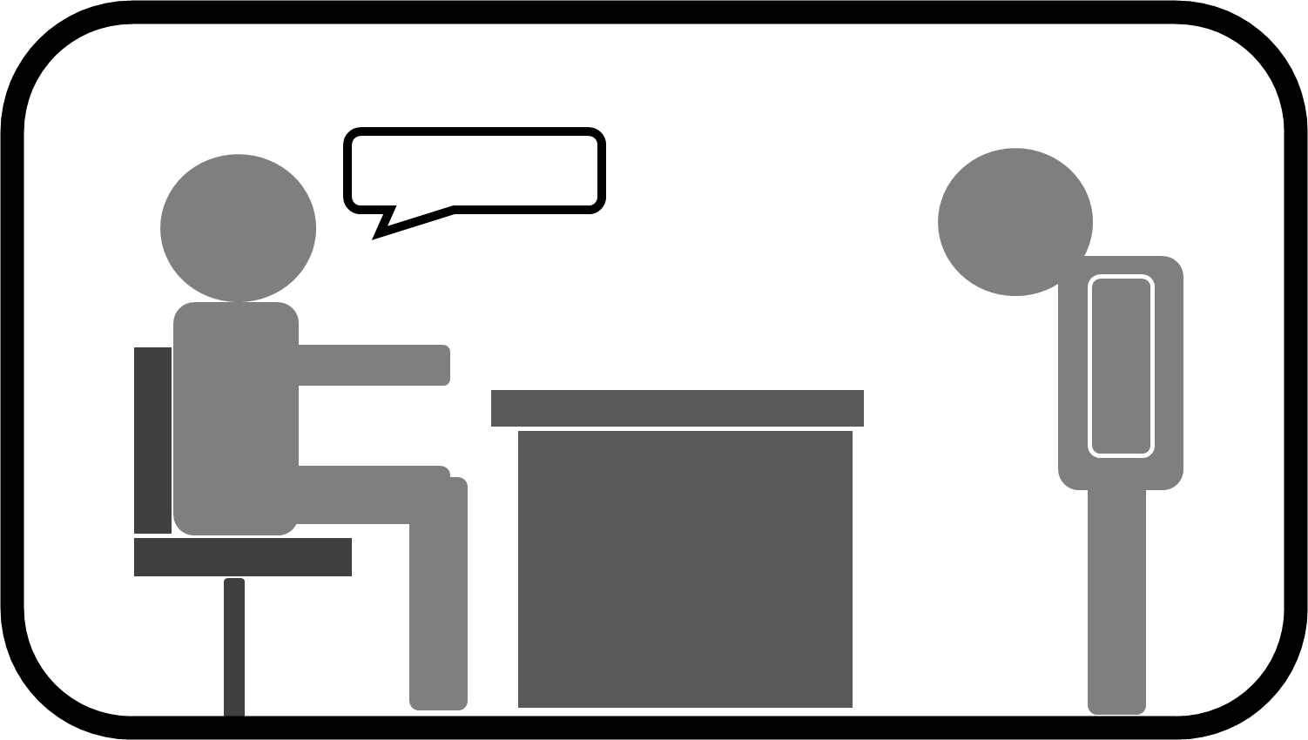

CAPÍTULO DÉCIMO SEGUNDO
ACCESIBILIDAD

ARTÍCULO 31. PROGRESIVIDAD
- Las áreas administrativas harán, poco a poco, acciones de accesibilidad para eliminar barreras físicas, del transporte, culturales y de comunicación para que las personas con discapacidad logren una inclusión plena. (La accesibilidad son las acciones que hacen posible que las personas con discapacidad ingresen a un edificio, se muevan con facilidad y en forma independiente y salgan de él. También busca que la información la entiendan todas las personas).

ARTÍCULO 32. MEDIDAS PARA LA ACCESIBILIDAD
- Las áreas administrativas deben reportar cada año a la Unidad de Inclusión los avances sobre sus acciones realizadas para garantizar la accesibilidad y la inclusión laboral de personas con discapacidad, para que la Unidad lo reporte en sus informes.

ARTÍCULO 33.
- Las áreas administrativas pondrán a consideración del Comité de Accesibilidad e Inclusión las acciones más importantes sobre accesibilidad e inclusión laboral que quieran realizar.

ARTÍCULO 34.
Para que se cumpla poco a poco con la accesibilidad en la Suprema Corte de Justicia, en la medida de lo posible, se hará lo siguiente:
- Accesibilidad física.
Se buscará que en los edificios de la Suprema Corte sea fácil la entrada, salida y uso para todas las personas, para eso se debe cumplir con las reglas de accesibilidad y con el diseño universal que asegure que todas las personas estén seguras al hacer uso de las instalaciones.
De manera progresiva en los edificios se deben poner las señales que necesiten todas las personas con cualquier tipo discapacidad, para que puedan orientarse y ubicarse.
- Accesibilidad en la información y las comunicaciones.
Las áreas administrativas, en la medida de lo posible y poco a poco, tienen que facilitar la información y comunicación con las personas con discapacidad, para eso deben usar formatos accesibles, como, por ejemplo: materiales con un tipo y tamaño de letra grande, pictogramas, sistema Braille, lectura facilitada, lenguaje claro, videos subtitulados, audio descripción y Lengua de Señas Mexicana, entre otros.
De ser posible, todos los documentos electrónicos que hagan los órganos y áreas administrativas poco a poco deben ser accesibles. Intentarán que cualquier información que difundan por los diferentes medios sea entendible para todas las personas. La Unidad de Inclusión puede asesorarlas.
- Accesibilidad tecnológica.
De ser posible y poco a poco la tecnología que se use en los órganos y áreas administrativas debe ser entendible, para que todas las personas con discapacidad tengan igual acceso sin que afecten sus necesidades visuales, auditivas, de movilidad, nivel de aprendizaje y de lenguaje. Las plataformas y sistemas virtuales también deben ser accesibles.
- Accesibilidad del transporte.
Se debe ofrecer un servicio de transporte digno, seguro y accesible para las personas con discapacidad o con dificultades para caminar, para eso se debe adaptar o comprar, de ser posible y poco a poco, los vehículos que tengan el equipo ideal para subir, bajar y trasladar a personas con discapacidad. También se debe capacitar a las personas que manejen esos vehículos para que den un trato adecuado a las personas con discapacidad.
- Accesibilidad y protección civil (acciones de protección en caso de emergencia).
Se harán actividades y planes de seguridad y protección para poder atender a las personas con discapacidad cuando haya situaciones de emergencia (por ejemplo, como un temblor o un incendio). Para eso se deben seguir las reglas de México y del mundo que existan sobre ese tema. Esto lo hará la Dirección General de Seguridad.
- Accesibilidad en adquisiciones y arrendamientos (facilidad en compras y renta de bienes o servicios).
Los órganos y áreas administrativas tienen que procurar que, de ser posible y necesario, se compren, renten o contraten servicios y bienes accesibles o que puedan hacerse accesibles.

ARTÍCULO 35. ACCESO A LOS EDIFICIOS
- Si una persona con discapacidad o con dificultad para realizar alguna actividad visita algún edificio de la Suprema Corte, puede pedir algún apoyo o que se haga algún ajuste razonable al personal que se encuentre en las entradas de los edificios, quienes deben proporcionales un trato y atención adecuada
- En caso de que se necesite un ajuste razonable y no se pueda hacer en ese momento, la Dirección General de Seguridad le puede pedir apoyo a la Unidad de Inclusión para que le ayude a realizar el ajuste de manera directa o con el apoyo de otros órganos y áreas administrativas de la Suprema Corte.
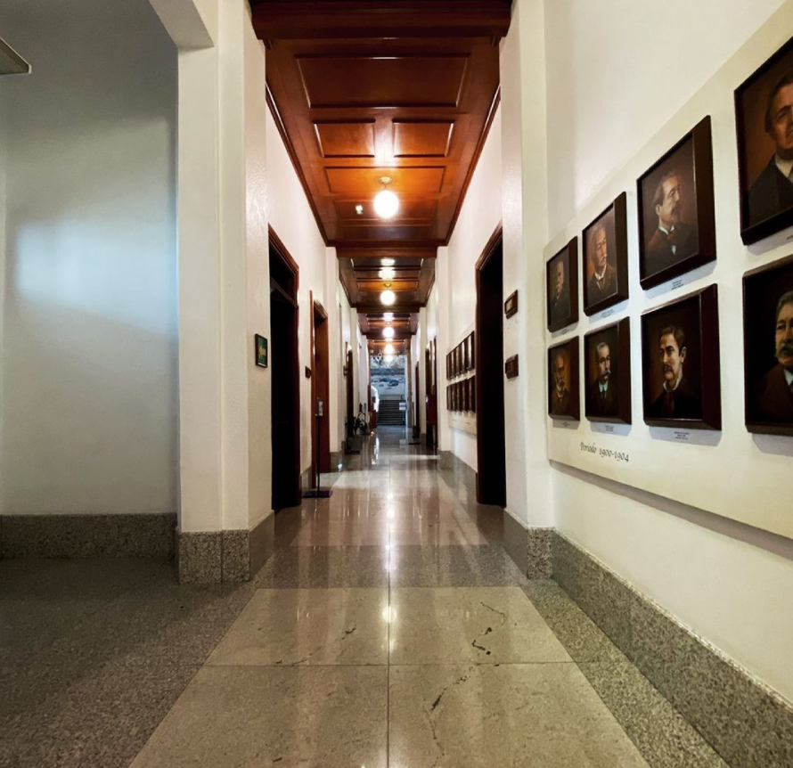

CAPÍTULO DÉCIMO TERCERO
CAPACITACIÓN, INVESTIGACIÓN, ORIENTACIÓN Y TOMA DE CONCIENCIA

ARTÍCULO 36. CAPACITACIÓN
La Unidad de Inclusión hará un programa de capacitación y toma de conciencia para crear en los órganos y áreas administrativas una cultura de inclusión laboral y de respeto a los derechos humanos de las personas con discapacidad.

ARTÍCULO 37. TOMA DE CONCIENCIA
Para lograr un cambio en la cultura a favor de los derechos de las personas con discapacidad en la Suprema Corte, la Unidad de Inclusión podrá, por ella misma o contratando a alguien más, hacer lo siguiente:
- Brindar a las áreas administrativas, cursos y talleres para eliminar juicios o creencias de la sociedad, y reforzar los derechos de las personas con discapacidad.
- Capacitar y orientar a las áreas administrativas donde entre a trabajar una persona con discapacidad, sobre el trato adecuado a ese grupo de población, y se haga más fácil su inclusión laboral y se les respete.
- Mostrar a las personas con discapacidad que entren a trabajar a alguna de las áreas administrativas, las funciones y apoyos que da la Unidad de Inclusión
- Capacitar al personal con discapacidad sobre la defensa y protección de sus derechos humanos.
- Capacitar, apoyar y asesorar al personal que trabaje en los accesos de los edificios de la Suprema Corte, para que den una atención y trato adecuados a todas personas con discapacidad o con dificultad para realizar alguna actividad, tanto en su ingreso como en su traslado.
- Capacitar sobre accesibilidad y ajustes razonables al personal encargado del diseño de herramientas y servicios para todas las personas con y sin discapacidad.

ARTÍCULO 38. FOMENTO A LA INVESTIGACIÓN
- Las áreas administrativas que tengan esas funciones fomentarán la investigación sobre los derechos humanos de las personas con discapacidad por medio de estudios, proyectos, informes, publicaciones y todas las demás herramientas que ayuden a ello.
- Pueden hacerlo con investigación interna o en colaboración con otras áreas o instituciones externas a la Suprema Corte y que sean especialistas en el tema.

TRANSITORIOS

PRIMERO. El presente Acuerdo General de Administración comenzará a llevarse a cabo un día después de su autorización.

SEGUNDO. El Acuerdo del Programa de Inclusión Laboral ya no es válido en el Alto Tribunal de 2016 y lo sustituye este Acuerdo General de Administración en el que se explica la Política de Inclusión y las acciones para la protección de los derechos de las personas con discapacidad para realizar sus actividades laborales en la Suprema Corte de Justicia.

TERCERO. El Comité de Accesibilidad e Inclusión se instalará en los 30 días después de la fecha en la que inicie el Acuerdo General de Administración y después de 30 días de que se instale, debe enviar a través de la Secretaría Técnica, el reglamento interno a la Presidencia de la Suprema Corte y a la Dirección General de Asuntos Jurídicos, para su aprobación y firma.

CUARTO. El Sistema de Registro Administrativo de Personal (SIRAP) empezará a funcionar 15 días después de que sea aplicable este Acuerdo General de Administración.
Todas las personas que trabajan en las áreas administrativas tienen que contestar el cuestionario del Sistema de Registro Administrativo de Personal dentro de los 30 días después de que empiece a funcionar.

QUINTO. Una vez que el Sistema de Registro Administrativo de Personal (SIRAP) comience a funcionar, se agregarán los documentos para que el personal de nuevo ingreso responda el cuestionario del SIRAP, teniendo 30 días después de su ingreso para contestar.

SEXTO. Este acuerdo deberá ser publicado en el Semanario Judicial de la Federación, su Gaceta y medios electrónicos en términos del artículo 70, Fracción I, de la Ley General de Transparencia y Acceso a la Información Pública y 71, fracción VI, de la Ley Federal de Transparencia y Acceso a la Información Pública.

GLOSARIO

Confidencialidad. Tener la seguridad de que la información personal que se comparte (por ejemplo: nombre, teléfono, dirección, correo electrónico). No serán utilizadas ni se compartirán sin permiso de la persona.

Crecimiento laboral. Desarrollar el trabajo propuesto con una mejor calidad, con mejores conocimientos y habilidades que le permitan a la persona sentirse contenta y poder realizar el trabajo en un puesto superior.

Días laborables. Son los días en los que una persona trabaja, según las leyes del lugar.

Estereotipos. Son una forma de clasificar a las personas que describe cómo son o cuáles son las características y conductas que la sociedad piensa o espera de ellas por pertenecer a un grupo determinado.

Igualdad. Es un derecho que reconoce que todas las personas somos iguales ante la ley, tenemos los mismos derechos y obligaciones, por lo que debemos gozar de las mimas oportunidades. Para garantizar este derecho efectivamente nuestra Constitución prohíbe cualquier tipo de discriminación por razón de origen étnico o nacional, el género, la edad, las discapacidades, la condición social, las condiciones de salud, la religión, las opiniones, las preferencias sexuales, el estado civil o cualquier otra atente contra la dignidad humana y tenga por objeto anular o afectar los derechos y libertades de las personas.

Ministro o Ministra Presidente. Es la persona que representa y dirige la administración de la Suprema Corte de Justicia.

